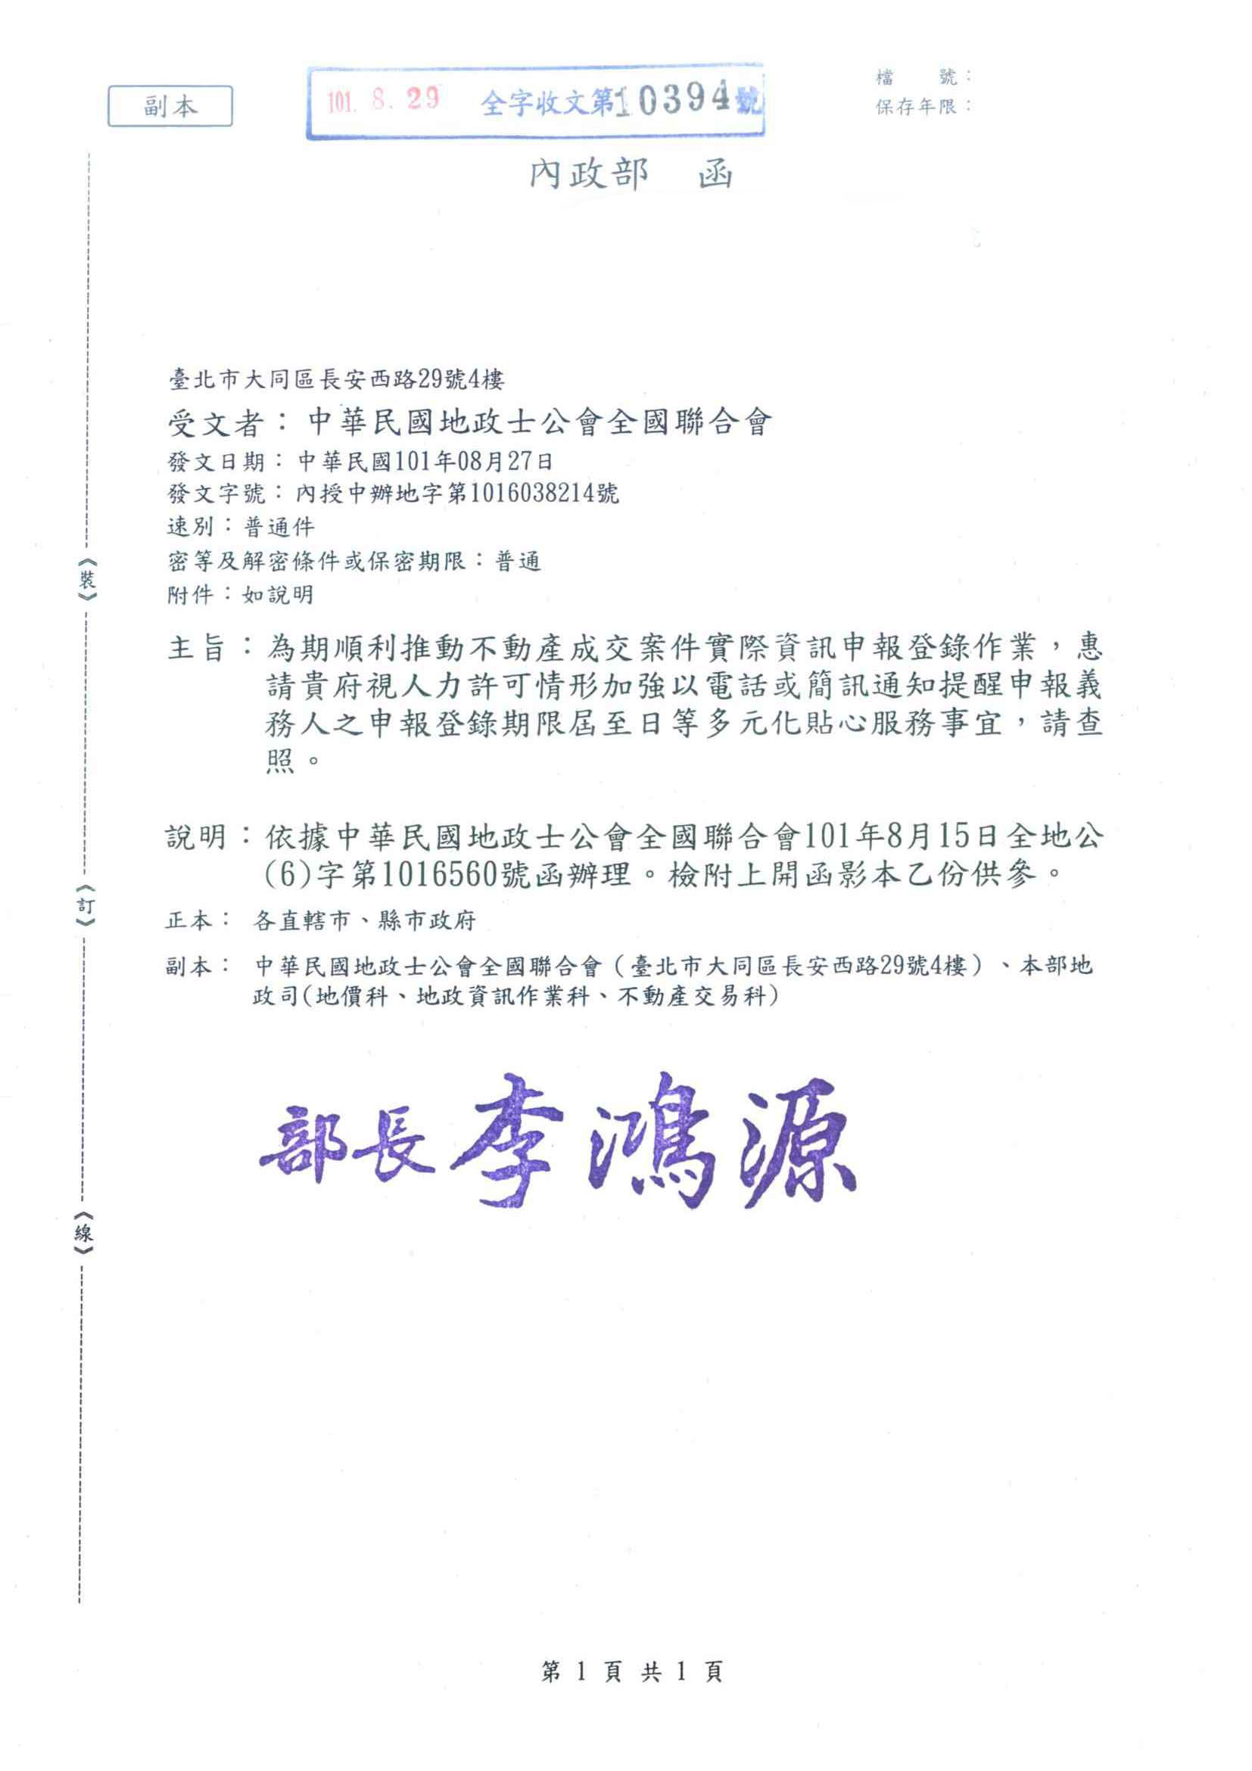
中華民國地政士公會全國聯合會 轉 知 | 中華民國101年8月29日  全地公(6)字第1016570號  (e：1016247)

